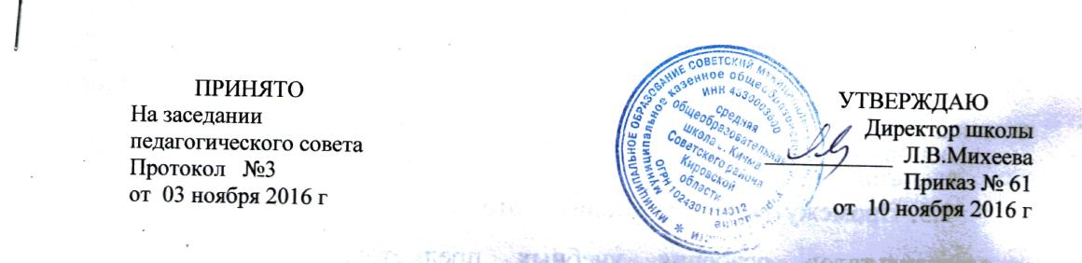
ПОЛОЖЕНИЕ
о языке образования в МКОУ СОШ с.Кичма

1.Общие положения
1.1. Настоящее Положение разработано в соответствии с требованиями и на основании следующих документов:
- Федерального закона «Об образовании в Российской Федерации» от 29.12.2012 г. №273-ФЗ (ч.6 ст.14, ч.2 ст. 29, ч.2 ст.60);
- Федерального закона РФ от 01.06.2005 № 53-ФЗ «О государственном языке Российской Федерации»;
- Федерального закона РФ от 25.10.1991 №1807-I «О языках народов Российской Федерации»;
- Федерального закона от 25 июля 2002 г. N 115-ФЗ "О правовом положении иностранных граждан в Российской Федерации" (Собрание законодательства Российской Федерации, 2002, N 30, ст. 3032);
- Приказа Министерства образования и науки Российской Федерации от 30.08.13 г. № 1015 «Об утверждении порядка организации осуществления образовательной деятельности по основным общеобразовательным программам - образовательным программам начального общего, основного общего и среднего общего образования».
1.2. Положение определяет язык образования в МКОУ СОШ с.Кичма (далее - Школа), осуществляющем образовательную деятельность по реализуемым образовательным программам, в соответствии с законодательством Российской Федерации.

2. Общие принципы определения языка образовательного учреждения
2.1. В Школе образовательная деятельность осуществляется на государственном языке Российской Федерации.
2.2. В соответствии с реализуемой образовательной программой и учебным планом обучающиеся изучают иностранный язык – английский или немецкий.
2.3. Преподавание и изучение государственного языка Российской Федерации в рамках имеющих государственную аккредитацию образовательных программ осуществляется в соответствии с федеральными государственными образовательными стандартами и федеральным компонентом государственного образовательного стандарта.
2.4. Иностранные граждане и лица без гражданства все документы представляют в Школу на русском языке или вместе с заверенным в установленном порядке переводом на русский язык.
2.5. Граждане Российской Федерации, иностранные граждане и лица без гражданства получают образование в Школе на русском языке по основным общеобразовательным программам начального общего, основного общего образования в соответствии с федеральными государственными стандартами.
2.6. Учреждение не предоставляет услуг по организации преподавания и изучения отдельных учебных предметов, курсов, дисциплин (модулей), иных компонентов на иностранных языках (билингвальное обучение).

3. Заключительные положения
3.1. В настоящее Положение могут вноситься изменения и дополнения, вызванные изменением законодательства и вступлением в действие новых нормативно-правовых документов.
3.2. Настоящее Положение вступает в силу с момента утверждения и действует до внесения в него в установленном порядке изменений или замены новым.
_________________

